Bilan sanitaire d’orientation – Enfant mineur

স্বাস্থ্য নথি - শিশু

Code du centre | N° d’ordre
কেন্দ্রের কোড ক্রমিক নং

N° dossier de l’enfant : __/__/ - __/__/__/ __/__/__/
শিশু নথি নং Départt - 1^{ères} lettres du centre
শুরু – কেন্দ্রের নামের প্রথম বর্ণ

N° d’ordre des dossiers : de la mère : __/__/__/ du père : __/__/__/
ফাইল ক্রমিক নং মায়ের বাবার

Reporter ces numéros page suivante
নাম্বারগুলো পরবর্তী পাতায় আবার লিখুন
Nom (majuscules) : ……………………………………………………………………………………………………….
পারিবারিক নাম (বড় অক্ষরে)

Prénom (majuscules) : ………………………………………………………………………………………………….
দেওয়া নাম (বড় অক্ষরে)

Nom des parents si différent (majuscules) : ……………………………………………………………………
মাতা-পিতার দেওয়া নাম যদি ভিন্ন থাকে (বড় অক্ষরে)

Nom de l’infirmier(e) : ____________________________________________________
সেবিকার নাম (শহর / বিভাগ )
Opérateur : □ Samusocial □ Croix Rouge Française
প্রদানকারী সামুসোশাল ফ্রেন্স রেড ক্রস

Nom du centre (ville/département) : _________________________________________
স্বাস্থ্য কেন্দ্রের নাম (শহর / বিভাগ )

Date de la rencontre : __/__/ __/__/ __/__/__/__/
স্বাস্থ্য নথির তারিখ

Reporter la date page suivante
নাম্বারগুলো পরবর্তী পাতায় আবার লিখুন

 | A – Repères| সাধারন তথ্য |  |  |  |  |  |  |  |  |  |  |  |  |  |  |  |  |  |  |  |  | Réservé au
 |  |  |  |  |  |  |  |  |  |  |  |  |  |  |  |  |  |  |  |  |  | codage
 | Reporter les N° figurant sur la page de garde : Code du centre : |  |  |  |  |  |  |  |  |  |  |  |  | __/__/ __/__/__/ |  |  |  |  |  |  |  | NE PAS
 |  |  |  |  |  |  |  |  |  |  |  |  |  |  |  |  |  |  |  |  |  | REMPLIR
 | প্রথম পাতার নাম্বার পুনরায় লিখুন কেন্দ্রের কোড
 | N° d’ordre : de l’enfant : __/__/__/  শিশুর ক্রমিক নং |  |  |  | de la mère  মাতার |  |  |  |  |  | __/__/__/ |  |  |  | du père  পিতার |  |  |  | __/__/__/ |  |  | কোডিং-এর জন্য সংরক্ষিত  পূরণ করবেন না
 | A1 Date de la rencontre/  স্বাস্থ্য নথির তারিখ: |  | __/__/ __/__/ |  |  |  | __/__/__/__/
 | A2 sexe/ লিঙ্গ : | □ F/ ম □ H/ পু |  |  |  |  |  |  |  |  |  |  |  |  |  |  |  |  |  |  |  | A2 |__|
 | A3 date de naissance / জন্মের তারিখ __/__/__/__/__/__/__/__/  A4 Pays de naissance/ জন্মভূমি : …………………………………………………………………………………… |  |  |  |  |  |  |  |  |  |  |  |  |  |  |  |  |  |  |  |  | A4 |__|
B - Etat de santé/
স্বাস্থ্যের অবস্থা
B1 A quand remonte pour cet enfant la dernière visite chez un médecin (centre de soins)?
বাচ্চাটিকে সর্বশেষ কবে চিকিৎসক দেখানো হয়েছে (চিকিৎসা কেন্দ্র )?
 | □ < 1 mois  < ১ মাস | □ 3 à 6 mois  ৩-৬ মাস |  | □ 6 à 12 mois  ৬-১২ মাস |  |  | □ 1 à 2 ans  ১-২ বছর |  |  |  |  |  |  |  |  |  | □ Ne sait plus  মনে করতে পারেনা |  |  |  |  | B1 |__|
 | B2 A-t-il une maladie ou un problème de santé en cours/  তার কি বর্তমানে কোন রোগ আছে ?  Si oui lequel/ হ্যাঁ হলে, কোনটি............................................................................................. |  |  |  |  |  |  |  |  |  |  |  |  | □Oui/ হ্যাঁ □ Non  / না |  |  |  |  |  |  |  | B2 |__|
 | B3 Problème| রোগ ১ : …………………………………………………………………………….......................... |  |  |  |  |  |  |  |  |  |  |  |  |  |  |  |  |  |  |  |  | B3
 |  |  |  |  |  |  |  |  |  |  |  |  |  |  |  |  |  |  |  |  |  | |__|__|__
 | …………………………………………………………………………………………………………………………………………… |  |  |  |  |  |  |  |  |  |  |  |  |  |  |  |  |  |  |  |  | B3a |__|
 | A-t-il un traitement/ তিনি কি কোন রোগের চিকিৎসা নিয়েছিলেন? □ Oui/ হ্যাঁ □Non/ না |  |  |  |  | Si oui, lequel/ হ্যাঁ হলে, কোনটি ? : ……………………………………………………… |  |  |  |  |  |  |  |  |  |  |  |  |  |  |  | B3b |__|__|
 |  |  |  |  |  |  |  |  |  |  |  |  |  |  |  |  |  |  |  |  |  | B3c |__|
 | Est-il en rupture de médicament/ তিনি কি চিকিৎসা বন্ধ'করেছেন?  □ Oui/ হ্যাঁ □ Non/ না |  |  |  | Si oui, depuis quand / হ্যাঁ হলে, কবে থেকে ? : ………………………………............................. |  |  |  |  |  |  |  |  |  |  |  |  |  |  |  |  | B3d |__|
 |  |  |  |  |  |  |  |  |  |  |  |  |  |  |  |  |  |  |  |  |  | B4
 | B4 Problème| রোগ ২ : ………………………………………………………………………………………………… |  |  |  |  |  |  |  |  |  |  |  |  |  |  |  |  |  |  |  |  | |__|__|__|
 | ……………………………………………………………………………………………………………………………………………… |  |  |  |  |  |  |  |  |  |  |  |  |  |  |  |  |  |  |  |  | B4a |__|
 |  |  |  |  |  |  |  |  |  |  |  |  |  |  |  |  |  |  |  |  |  | B4b |__|__|
 | A-t-il un traitement ?/ তিনি কি কোন রোগের চিকিৎসা নিয়েছিলেন? □Oui/হ্যাঁ |  |  | □ Non/ না |  |  |  |  | Si oui, lequel/ হ্যাঁ হলে, কোনটি? :... ... ... ... …………………… |  |  |  |  |  |  |  |  |  |  |  |  | B4c |__|
 | Est-il en rupture de médicament ?/ তিনি কি চিকিৎসা বন্ধ'করেছেন?  □ Oui / হ্যাঁ □ Non/ না |  |  |  | Si oui, depuis quand ? / হ্যাঁ হলে, কবে থেকে? ………………………………. |  |  |  |  |  |  |  |  |  |  |  |  |  |  |  |  | B4d |__|
 | B5 Autres symptômes ou plaintes, préciser/ অন্যান্য উপসর্গ অথবা স্বাস্থ্যজনিত সমস্যা, ইঙ্গিত করে : |  |  |  |  |  |  |  |  |  |  |  |  |  |  |  |  |  |  |  |  | B5b
 | ……………………………………………………………………………………………………………………………………………… |  |  |  |  |  |  |  |  |  |  |  |  |  |  |  |  |  |  |  |  | |__|__|__|
 | B6 Qui a répondu aux questions ci-dessus|  উপরের প্রশ্নগুলোর উত্তর কে দিয়েছিল? |  |  |  |  |  | □ la mère  মাতা |  |  |  |  | □ le père  পিতা |  |  | □ l’enfant  বাচ্চা |  |  |  |  |  |  | B6 |__|
 | Mesures physiques et biologiques Ne remplir que si suspicion d’un problème de santé en cours  শারীরিক এবং জৈবিক পরিমাপ (স্বাস্থ্য সম্পর্কিত সমস্যা সন্দেহভাজন না হলে পূরণ করবেন না) |  |  |  |  |  |  |  |  |  |  |  |  |  |  |  |  |  |  |  |  | Ne pas coder
 | Température (°C) : __/__/,__/  তাপমাত্রা |  |  |  |  |  |  |  |  | Hémoglobinémie : __/__/ g/100ml হিমোগ্লোবিন পরীক্ষা
 | Glycémie capillaire (Hémoglucotest) : __/, __/ g/l  কৈশিক রক্ত ​​পরীক্ষা |  |  |  |  |  |  |  |  |  |  | A jeun / দ্রুত  □ Oui/ হ্যাঁ □ non/ না |  |  |  |  |  |  |  |  |  | Не кодировать
Délai en heures après repas : ………..
শেষ খাবারের সময়কাল
Version en test 12 novembre 2015
নভেম্বরের পরীক্ষা সংস্করণ ১২, ২০১৫

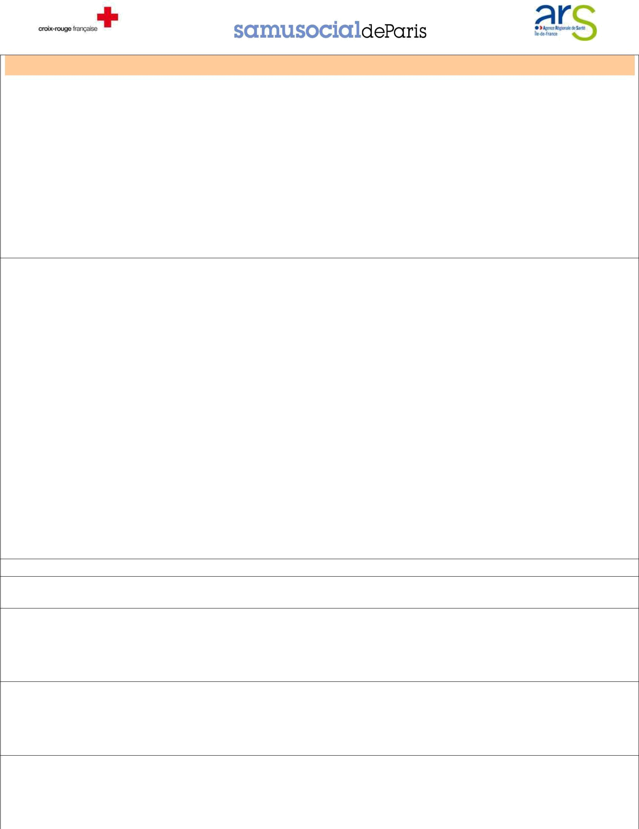
Observations/ পর্যবেক্ষণ

C – Orientation (systématique : cocher au moins une des 4 cases)
অভিযোজন (ধারাক্রমে : চারটির মধ্যে সর্বনিম্ন একটি পূরণ করুন)

 |  | C1 |  | C2 |  | C3 |  | C4 |  |  | C1 |__|
 |  | Urgences Hospitalières  হাসপাতালের জরুরি |  | Psycho/  মন |  | PMI/  মাতৃ সুরক্ষা |  | PASS pédiatrique  শিশুদের স্থায়ী স্বাস্থ্যসেবা
 |  |  |  |  |  |  |  |  |  |  | C2 | |__|
 | En urgence/জরুরী | □ lieu /স্থান : |  |  |  |  |  |  |  |  | C2a |__|
 |  | ……………………………. |  |  |  |  |  |  |  |  | C3 | |__|
 |  |  |  |  |  |  |  |  |  |  | C3a |__|
Dans la semaine/
এই সপ্তাহের মধ্যে
 | Dans la semaine/  এই সপ্তাহের মধ্যে |  |  | □ |  | □ |  | □
 |  |  |  |  |  |  |  |  |  |  | C4 | |__|
 | Les parents sont-ils d’accord pour que nous |  |  | □ Oui/হ্যাঁ |  | □ Oui/হ্যাঁ |  | □ Oui/হ্যাঁ
 |  |  |  | □ Oui/হ্যাঁ |  | □ Oui/হ্যাঁ |  | □ Oui/হ্যাঁ |  |  | C4a |__|
 |  | prenions le RV ?  পিতা-মাতা কি পরামর্শ নেবার জন্য রাজি |  | □ Non/না |  | □ Non/ না |  | □ Non/না

Si désaccord : demander aux parents d’y réfléchir => les revoir avec l’IDE coordinatrice/
তারা অসম্মতি হলে: পিতা-মাতাকে আবার চিন্তা করতে বলুন => নার্স সমন্বয়কারীর সাথে সাক্ষাত করুন:
C5 |__|

C5 Conclusion finale/ চূড়ান্ত সিদ্ধান্ত: ……………………………………………………………………………………………

SUIVI PREVU/ МОНИТОРИНГ ПРОФИЛЯ

যোগ্যতা LIEU/ স্থান DATE/ তারিখ NOM/ নাম COMMENTAIRE/ মন্তব্য

